软件定义网络（SDN）通常通过位于云或数据中心的控制器[1]通过诸如OpenFlow之类的协议与网络元件通信来虚拟化网元（NE）的配置和控制。SDN专注于网络路由和交换的控制，涉及网络管理; 但SDN的概念正在扩大。网络功能虚拟化（NFV）将将许多网络功能迁移到服务器和云中，包括访问（参见[2]中的用例9 ）。SDN和NFV对于多供应商网络是有用的[3] [4]。

宽带接入需要许多控制和管理功能，其类似于SDN，可以从专用网络设备中的嵌入式固件迁移到在私有或公共云中在商品硬件上运行的软件控制器，从而在增加功能的同时节省成本。本文通过介绍软件定义接入网（SDAN）的概念，将SDN概念扩展到宽带接入领域。

SDAN建立在通用控制平面上，虚拟化基础架构，将控制平面与数据平面分离开来。SDAN提供了实现许多类型的网络优化的平台。网络控制和管理是可编程的，允许开放创新和引入新的敏捷服务。SDAN为政策，控制和管理提供了一个通用接口和统一的接触点。

竞争性多运营商宽带在许多地区是常见的，特别是DSL服务。多操作员环境中的宽带接入控制和管理虚拟化是SDAN的一个主题。竞争环境通常有一个负责底层基础设施的批发网络提供商，以及负责与客户接口并提供服务的零售服务提供商。虽然SDAN在多操作环境中非常有用; 它也有利于具有多个网络和供应商的单一运营商。SDAN可以包含任何类型的宽带，并扩展到家庭网络控制和诊断，甚至扩展到异构网络。

SDAN概念的要素已经在推进。ETSI NFV正在检查接入网络虚拟化，包括将复杂处理从DSL接入多路复用器（DSLAM）移动到网络中，以及多租户[2]。ITU-T标准化用于光纤和铜缆接入的管理原语，ITU-TSG11 / Q4 Q.SBAN项目正在研究软件定义宽带接入网络（SBAN）的场景和信令要求。宽带论坛（BBF）在接入网络的SDN和NFV中活跃。在英国，网络互操作性咨询委员会（NICC）已经启动了一项关于DSL动态频谱管理（DSM）共享数据的研究[5] [6]。潜在的SDAN组件。最近的ATIS关于SDN和NFV的报告提供了其他相关标准的概述[7]。本文总结并扩展了这些概念。

### A. SDAN架构

[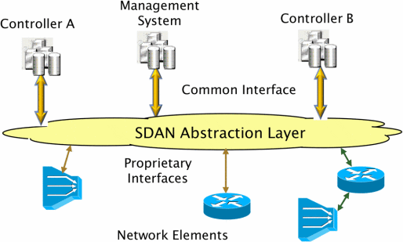](http://ieeexplore.ieee.org/ielx7/6809375/6814063/6814134/html/img/6814134-fig-1-large.gif)

**图1。**通过抽象层实现SDAN。

[查看全部](http://ieeexplore.ieee.org/document/6814134/all-figures)

SDAN使用位于云中的逻辑“控制器”，将控制和管理功能从网元移动到控制器中。SDAN还为控制器功能提供了一个通用接口，可在竞争环境中由多个操作员访问。该接口可以通过由现有管理和控制接口（如SNMP）和标准化通用接口，MIB或数据模型之间的适配器组成的抽象层构建，如图1所示。

公共接口也可以被明确地标准化为一组消息，模式或API。数据和命令可以实时跨越公共接口。零售服务提供商可以请求数据或控制措施; 然后通过SDAN控制器和抽象层对这些进行解释，翻译和执行。抽象层也可以限制消息的频率或数量以及值的允许范围。

实施可以集中或分发。在具有多个零售服务提供商的场景中，集中式SDAN架构将控制和管理系统分为多租户，将接入网络抽象为多个逻辑接入网络。分布式SDAN架构通过标准化的通用接口共享数据和控制功能。

[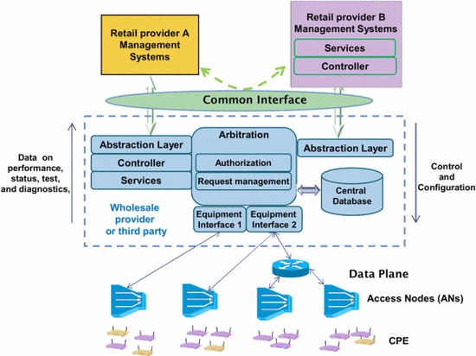](http://ieeexplore.ieee.org/ielx7/6809375/6814063/6814134/html/img/6814134-fig-2-large.gif)

**图2。**SDAN用于多操作员环境。

[查看全部](http://ieeexplore.ieee.org/document/6814134/all-figures)

图2展示了图3，以描述SDAN如何在单个批发架构上启用不同的零售商。逻辑上集中的系统对数据和控制进行协调，授权和仲裁，并实现了设备接口之间的接口，集中式功能和零售商使用的通用接口的抽象层。在图2中，零售商A允许其服务由批发商定义和控制，而零售商B定义服务并执行自己的控制。

**第二节**

## 合流

许多趋势正在收敛以维持SDAN，如图4所示，并在本节进一步描述。可以利用云基础设施来支持许多网络功能，在架构上支持低成本云计算，这也支持更高级的网络配置和管理。云资源和服务器虚拟化提供的规模经济扩展到接入网络和房屋网络的控制，诊断和优化。

使用DSL的本地环路分解（LLU）降低了价格，并在许多国家实现了宽带扩张。随着新的超快速宽带推出，光纤在接入网络中进一步渗透，只有最近几百米，从机柜部署了矢量VDSL。在这样的机柜上部署多个小型DSLAM是经济上的挑战，使LLU变得困难。情况与具有小节点的光纤到户（FTTP）或电缆架构相似。竞争的成本和创新效益很快就会消失。然而，SDAN可以虚拟化物理接入网络基础设施，允许零售商使用与物理分解几乎相同级别的诊断，控制和优化的虚拟分组。

[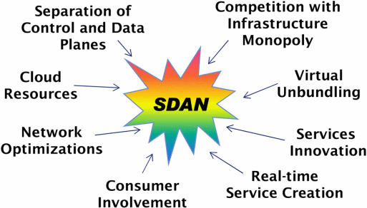](http://ieeexplore.ieee.org/ielx7/6809375/6814063/6814134/html/img/6814134-fig-4-large.gif)

**图4。**司机背后的SDAN概念。

[查看全部](http://ieeexplore.ieee.org/document/6814134/all-figures)

消费者可以通过消费者设备界面打开SDAN功能，例如直观的应用程序，消除消费者对服务和服务质量的选择。消费者可以进一步了解其服务质量，然后可以在知情的正反馈回路中重新平衡他们的服务选择。随着消费者越来越多地被互联网服务吸收，他们希望对他们的连接进行高层次的诊断，特别是要快速解决影响到麻烦的服务。通过简单的界面，消费者可以被吸引到增值和实时服务中，例如请求临时提速。

**第三节**

## SDAN的好处

SDAN提供的网络优化和运营改进通过增加整体宽带足迹来帮助批发和零售运营商。SDAN授权的运营商可以增加其接入线路总数（包括未分组），以增加收入，并降低成本。

精简和自动化的运营为批发基础设施提供商，零售服务提供商，供应商和消费者提供了好处。OpEx被降低为提供商，标准化的通用接口简化了供应商的要求，最重要的是消费者可以获得更好的服务，并受益于应用程序创新的无限可能性。SDAN使新的服务概念能够轻松地被试验和实施，从而使创新和创造力蓬勃发展。

使用共享宽带数据的多线优化增强了现有和竞争对手线路的性能，增强的维护提高了客户满意度。多线优化包括PON或有线调制解调器网络上的带宽和服务等级分配。通用接口可以实时访问性能监控和故障数据。不同提供商拥有的多个线路同时发生的故障可以通过单个调度进行相关和修复，而不是单独固定每条线路。

### A. DSM示例

使用DSL或其他使用铜传输的系统，多个运营商之间共享数据可以通过动态频谱管理（DSM）[5] [6]进行网络优化，通常是双倍或三倍速度。实时变化可以在多条线上相关联，例如DSL发送较高功率可能与相邻DSL接收到导致错误的串扰相关。使用SDAN的DSM优化示例如图5所示。

[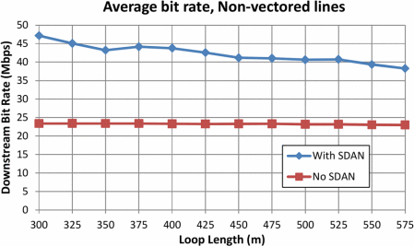](http://ieeexplore.ieee.org/ielx7/6809375/6814063/6814134/html/img/6814134-fig-5-large.gif)

**图5。**使用SDAN进行DSM优化的示例。

[查看全部](http://ieeexplore.ieee.org/document/6814134/all-figures)

在该DSM示例中，VDSL2的下行比特率通过具有和不具有SDAN架构的模拟来计算，SDAN架构基于向量和非矢量线之间共享的数据来实施DSM。这假设VDSL2 Profile 17a，0.5 mm电缆和单个网络端点。线长度从300m均匀地扩展到575m，电缆扎带中最多可以有25根线，并且电缆中平均线的15％是有效的，并且同样可能是矢量或非向量。使用SDAN，线路共享数据，并使用迭代填充（IWF）优化技术参与发射光谱的联合优化[5]。没有SDAN，非矢量线被限制为仅传输低于2MHz，最大静态频谱分配确保矢量线在575 m达到100 Mbps。

**第四节**

## SDAN网元控制

当前由宽带网络执行的多个控制功能可以迁移到SDAN控制器中。这包括相对缓慢变化的调度，管理和策略功能以及实时控制和优化。

图6给出了宽带接入网元件的简化视图。聚合网络是将Access节点连接到BNG的网络的一部分。接入节点（AN），例如DSLAM，光线路终端（OLT）或有线调制解调器终端系统（CMTS）; 是与客户的最后一英里连接的网络终端。

[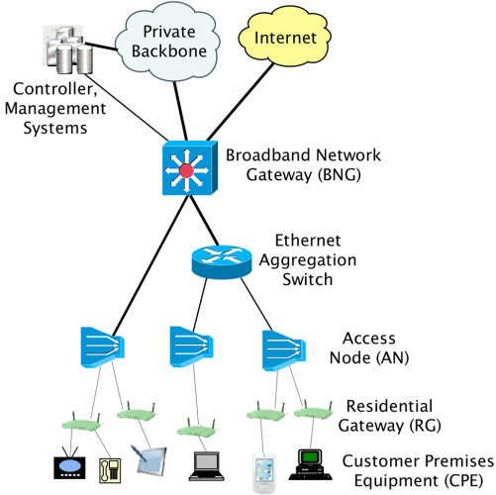](http://ieeexplore.ieee.org/ielx7/6809375/6814063/6814134/html/img/6814134-fig-6-large.gif)

**图6。**宽带接入网元（NE）。

[查看全部](http://ieeexplore.ieee.org/document/6814134/all-figures)

### A.虚拟化接入网功能

网络功能虚拟化（NFV）使用商品硬件通过软件虚拟化技术实现虚拟化网络功能（VNF）。功能可以通过软件定义和服务组件的重用，“服务链接”可以快速更改服务定义。通过软件升级网络元素会降低硬件过时，并且在操作上更容易实现。宽带网络的许多功能，如授权，高级诊断，设置转发规则等都可以被虚拟化。

### B.汇总网络

宽带接入聚合网络目前是由单个提供商管理的封闭系统，这些系统与静态第2层配置粘合在一起。SDAN可以动态管理这些设置，并允许多个提供商创建新的网络方法。宽带聚合网络通常采用某种类型的二层逻辑网络分离，例如堆叠的虚拟局域网（VLAN）或隧道，可以直接归因于SDN配置。SDN可以使零售商在各种SLA级别上租用各种数量的回程带宽。每个用户的带宽和每个DSLAM的带宽可以用定义的QoS级别进行选择。

### C.宽带网关（BNG）

BNG在聚合网络和其他网络（如Internet）或其他网络（如语音或视频）之间进行中介BNG是可应用带宽和QoS策略的IP边缘路由器。BNG虚拟化已使用虚拟化向多个零售商提供多个逻辑上分开的BNG实例。

### D.接入节点

接入节点 - DSLAM，OLT，CMTS等 - 是宽带接入的核心。使用SDAN，每个零售服务提供商都可以使用自己的虚拟接入节点。虚拟化访问节点将类似于服务器虚拟化，在虚拟机管理程序的监督下分配虚拟机。每个虚拟接入节点只能消耗被分配的有限数量的资源（物理端口，处理，网络带宽等），使得它们彼此不冲突。然而，虚拟化接入节点可能只能在长期出现。访问节点和管理系统之间的抽象层可以将类似于虚拟化接入节点的零售商之间的网络资源分开。

### 房屋网络，CPE和消费者

只有“仅限线”的零售商才需要租用DSLAM端口和来自批发商的铜环路; CPE和其他宽带元素，功能和管理都可以由零售商提供。使用电线只能与SDAN迁移管理和控制结合使用，成为一个普遍可访问的数据中心，可以允许虚拟分拆以几乎与物理分拆无法区分的方式运行。

住宅网关执行各种功能，其中一些可以迁移回网络中的“虚拟CPE”。可以在虚拟CPE中执行安全功能，防火墙，增强诊断和一些流量调节; 以及增强的服务，如家长控制或虚拟PBX。

房屋网络和设备越来越复杂，难以为消费者管理。需要自动诊断，特别是对于自安装过程。提供它们的一种方法是通过与CPE进行通信以从CPE提取诊断数据的智能手机应用。然后，应用程序还会与基于云的SDAN系统进行通信，分析数据并提供指导或自动重新配置，以帮助修复或增强房屋网络和设备的性能。网络质量可以从客户的终端进行管理，从而可以缓解宽带自动安装。可以特别增强CPE以从客户驻地提取诊断数据，与SDAN进行交互，并自动重新配置。

无线房屋网络是很好的例子。基于云的控制器可以向毫微微小区，小小区和基站分配诸如频带和时隙的资源; 协调跨异构网络的资源分配。资源可以接近实时控制，用户之间的权衡设法确保公平。WiFi可以类似地被控制，其中信道分配甚至站点关联在多个WiFi接入点之间最佳地分配，类似于现在可以控制封闭的企业网络。

CPE还可以应用跨层优化和跨域（访问和驻地网络）优化来进一步改进。

**第五节**

## SDAN和网络优化

网络优化可以由SDAN支持，其中包括：

自动故障和性能诊断和重新配置，以降低批发商的运营费用。

消费者进行诊断。

创建实时服务，如按需带宽。

服务差异化，服务创新和服务链接。

DSL动态频谱管理（DSM）

光纤到分发点（FTTdp）的控制功能

本文将网络优化的示例应用于此列表的最后一个元素。FTTdp架构正在出现，仅在距离分发点单元（DPU）的最后几百米处使用金属传输，将光纤几乎扩展到客户，同时避免将光纤安装到客户端的相当大的成本。DPU是一种非常小的低功耗设备，需要节能。计算复杂的控制和管理功能应该远程执行，而不是在DPU中，这可以通过NFV抽象层由SDAN支持[2]。这些功能的示例包括服务分配，QoS策略，过滤，组播组控制，动态地址配置，认证，授权和计费。

### 例如：FTTdp的矢量预编码

ITU-T G.fast标准[8]在FTT dp中被假定为：这使用多载波调制，但是这里每个子载波被单独处理。通过使用非线性预编码器进行串扰最小化（基于广义判决反馈均衡器的结构，GDFE）来优化跨越MIMO串扰信道的传输[9] [10]。输入X 是一个 L ×1在单个子载波上表示发送数据样本的向量。每个元素XĴ 是一个复数值，代表具有索引的特定子载体的星座点之一 Ĵ。

通道矩阵由模型化 H =Hð⋅ （I + C），哪里 Hð 是一个 L × L 对角矩阵，其元素定义了信道中每个L线对的直接信道频率响应， 一世 是一个 L × L 身份矩阵，和 C具有零值对角元素的矩阵和表示归一化串扰信道耦合系数的非对角元素，L是向量组（MIMO信道）中的行数。组件（I + C） 是归一化信道矩阵。

图7显示了使用非线性GDFE进行矢量化操作的通道模型。如[10]所述，GDFE是使用通道矩阵的复共轭的QR因式分解构建的。归一化信道矩阵的共轭转置被分解成两个矩阵，即（I + C）*= Q R，哪里 [R 是一个 L × L 上三角矩阵和 Q 是一个单一矩阵，其中 Q*Q = I。

GDFE预编码器的配置如下。通道矩阵输出为

y = H x + n。ÿ“= H- 1ðÿÿ“= （I + C）x + n“

查看来源右键单击MathML的图形或方程式和其他功能。哪里 ñ“一世= n一世H我我。通过定义x =Q x“，哪里 X“ 是一个 L ×1 矢量的预编码器输出，并通过观察 （I + C）= R*Q* 可以看出

ÿ“= R*X“+ n“。

查看来源右键单击MathML的图形或方程式和其他功能。哪里 [R*是下三角形。关于最终用户数据向量ü，当通道串扰被取消时

S u =R*X“

查看来源右键单击MathML的图形或方程式和其他功能。哪里 小号 是一个 L × L 元素是其对角元素的对角矩阵 [R*。样本矢量X“ 通过下三角矩阵的反演获得 [R* 以对用户数据向量制定以下预编码器操作 ü，即

X“1X“2X“大号= 你1= 你2- r21[R22X“1⋮= 你大号- rL ，L - 1[RL LX“L - 1- ⋯ - rL ，1[RL LX“1

查看来源右键单击MathML的图形或方程式和其他功能。

上述计算可能导致在预编码器输出处的显着的能量增加，其通过对星座的每个维度施加模运算来限制，类似于Tomlinson-Harashima预编码。如[10]中讨论的模运算可以表示如下：

Γ中号1 d（x ）= x - d⋅ 中号1 d＆CenterDot;＆⌊ X + ð⋅ 中号1 d/ 2ð⋅ 中号1 d⌋

查看来源右键单击MathML的图形或方程式和其他功能。哪里 中号1 d 是每个维度的星座数量， ð是一维中星座点之间的距离。当应用模运算时，预编码器输出样本可以表示为

X“1X“2X“大号= 你1= Γ中号2[ 你]2- r21[R22X“1]⋮= Γ中号大号[ 你]大号- rL ，L - 1[RL LX“L - 1- ⋯ - rL ，1[RL LX“1]

查看来源右键单击MathML的图形或方程式和其他功能。哪里 中号一世，i = 1 ，... ，L，识别要应用模运算的每维度星座大小， ü一世 是最终用户数据样本， [R我j 是下三角矩阵的元素 [R¯*。

[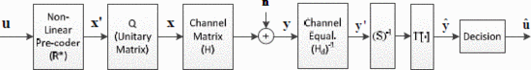](http://ieeexplore.ieee.org/ielx7/6809375/6814063/6814134/html/img/6814134-fig-7-large.gif)

**图7。**具有GDFE的MIMO信道参考模型。

[查看全部](http://ieeexplore.ieee.org/document/6814134/all-figures)

接收机输入样本 ÿ一世 （通道输出采样） 一世 是

ÿ“一世= r我我Γ中号一世[ 你]一世- Σj = 1我- 1[R我j[R我我X“Ĵ] +Σj = 1我- 1[R我jX“Ĵ+ n“一世

查看来源右键单击MathML的图形或方程式和其他功能。

在每个接收机中，模运算被应用于均衡样本 ÿ“一世[R我我 如下：

ÿ^一世= Γ中号一世[ y“一世[R我我]= Γ中号一世[ Γ中号一世[ 你]一世- Σj = 1我- 1[R我j[R我我X“Ĵ] -Σj = 1我- 1[R我j[R我我X“Ĵ- n“一世[R我我]

查看来源右键单击MathML的图形或方程式和其他功能。

如[10]所述，观察Γ中号[ x ± y] = Γ中号{ Γ中号[ x ] ± Γ中号[ y] }，模运算的输出为

ÿ^一世= Γ中号一世[ 你]一世+ n“一世[R我我]

查看来源右键单击MathML的图形或方程式和其他功能。

以上样品作出决定。

每行的性能随线排序而变化，因为对角线的值 [R*矩阵不具有相同的值; 所以接收到的SNR在每行上是不一样的。这导致不相等的性能，使得矢量中的线的顺序会影响线的性能。可以简单地通过将输入向量乘以置换矩阵来重新排序线。以这种方式，可以改变在不同行上分配的比特率。

评估了一个例子，G.fast在10条线路上运行，在51.75 kHz子载波上以-23 dBm / Hz从23 MHz传输到212 MHz，以及-140 dBm / Hz背景噪声。这里使用BT [11]采用的100米电缆的通道矩阵的测量。假设完全取消了对通道矩阵的全面了解。每个模拟运行执行了10,000个不同的排序，并且发现每行重新排列所有行的最大，平均和最小比特率均包含可分配速度的范围。

图8绘制了十几种特定顺序的十几种比特率情况，并显示了所有10,000种不同顺序的最小（696 Mbps）和最大（1215 Mbps）比特率。

[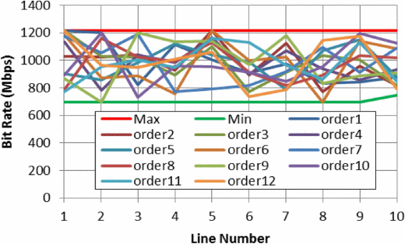](http://ieeexplore.ieee.org/ielx7/6809375/6814063/6814134/html/img/6814134-fig-8-large.gif)

**图8。**用于G.fast的预编码器性能与不同的线序。

[查看全部](http://ieeexplore.ieee.org/document/6814134/all-figures)

从最小到最大比特率的速度增加速度为75％。然而，事先不知道排序如何改变比特率; 这只能通过改变排序和执行如下所示的计算来找到。使用SDAN，可以离线计算预编码器系数，然后搜索可以将用户要求与分配的线路速度相匹配。这样的分配只能通过SDAN通过云中可用的计算资源的类型进行计算和管理; 它不能由低功率FTTdp设备本身执行。所以这个例子说明了SDAN如何将用户比特率分配提高75％。

**第六节**

## 总结和未来之路

网络容量和复杂度正在迅速增长，大规模数据中心云计算和存储的成本正在以类似的速度减少。宽带服务产品和客户宽带行为正变得越来越复杂。比较网络元件的计算和存储变得非常昂贵，网络控制功能将在可行的情况下迁移到云中。SDAN利用这些趋势降低成本并提高宽带网络控制的能力。SDAN还通过最小化管理网络所需的“接触点”数量来降低OpEx。

本文综合讨论了SDAN，并详细介绍了一种使用SDAN的网络优化方案。可以使用SDAN执行更多类型的网络优化; 这些应由创意研究人员确定和探讨。